附件：

**缴费操作指南**

**第一步：使用手机微信扫描二维码登录“武汉纺织大学校园统一支付平台”。**



**第二步：出现登录界面，用户名为学生本人身份证号，初始密码为Wtu@身份证号后6位（注意：第一个W是大写）。**

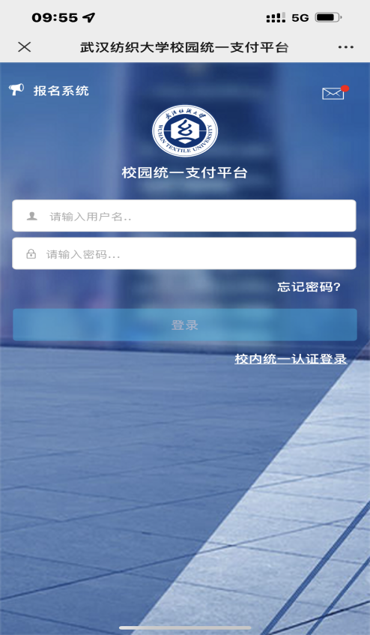

**第三步：登录后出现校园缴费界面，提示待缴款金额，点击有提示的“其他缴费”项目，进入其他缴费界面，显示当前欠费金额，可查看具体批次号和费用明细。**

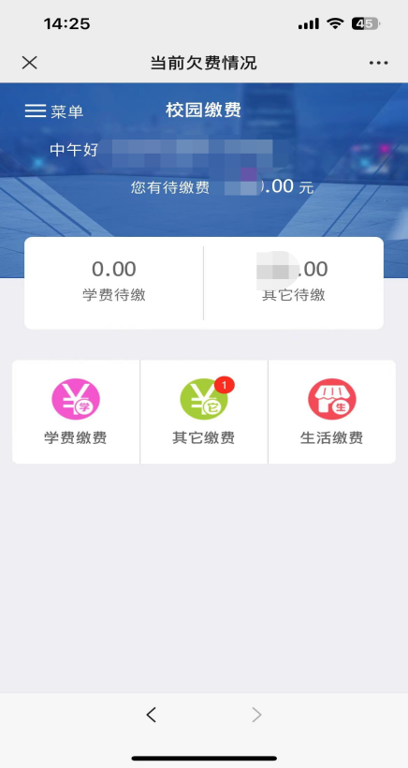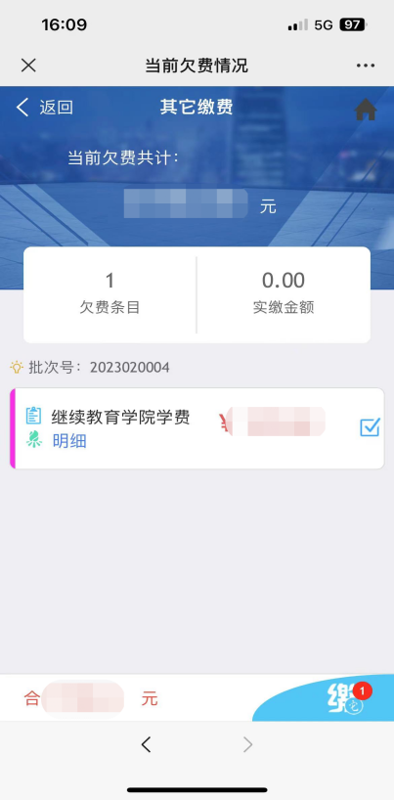

**第四步：点击右下方的“缴”字，可进入支付平台（目前仅支持微信支付、农业银行和农行网银支付），确认支付即可。缴费后可自行下载电子发票。**

